语文学习情境创设：价值意义、逻辑生成与实践路径
一、语文学习情境创设的价值意义

（一）让学习从被动走向主动

真实的学习情境富有驱动性，可以比较好地激发学生这种学习的需要，从而让语言的学习从被动走向主动。

比如统编教材六年级上册第六单元习作《学写倡议书》。学习时，学生关注最多的是倡议书的格式，因为这是传统命题的重点。但是，这样就舍本逐末，忽视了写倡议书的本意。倡议书的作用，是一种实践可行性的考量。倡议书的格式，是对于交际对象的预设。而在真实情境中的学习就会走向主动。利用日常生活创设情境：学校厕所的小门又被弄坏了，请你写一份倡议书进行倡议宣讲。

“倡议宣讲”，这个情境中的学习任务富有驱动性。要宣讲，得分析造成这种现象的原因，才能给出有针对性的可行性倡议；要考虑倡议的对象，并在此基础上贴近交际对象，让语言有说服力；要展示公开，就会关注格式的正确，书写的规范清晰等。可见，真实的学习情境能很好地激发学生学写倡议书的需要。

（二）让学习从零散走向结构

传统的教学，将学科知识体系分为若干学习阶段，以拼图式完成认知进阶；对于语言的学习是割裂的，是碎片化的。而核心素养的四个方面是一个整体，知识与思维、情感是融为一体的；割裂出其中某一项，都会让语言学习失去生命力，无法迁移运用到具体真实的情境中。

比如统编教材五年级下册第二单元《红楼春趣》，节选自《红楼梦》第七十回，教师会将教学的重点放在学习阅读古典名著的方法上，也就是联系上下文等大致读懂故事。但是，作为小说，人物形象是绕不开的，这一点可以从本单元的课后题得到印证。而对于人物形象的塑造，古典小说最经典的手法是通过一波三折的情节来刻画的，入选本单元的四篇名著节选都很好地体现了这一点。因此，本单元或者本课，可以创设如下情境：

县图书馆每年暑假都会开展“好书名师导读”活动。今年，新增栏目“我读名著”，邀请您来开个微讲座。现在，请你结合本单元学过的课文，以《红楼春趣》为重点，讲讲古典名著中的波折。

由学习情境发起的学习任务，以素养为核心，体现学习内容的结构化。首先，“波折”这个概念的理解，关联着前三课的学习，比如《草船借箭》中诸葛亮立下军令状，这个波折体现了他的神机妙算、顾全大局。从这些具体的案例中抽象出“波折”这个概念，同时再由抽象到具体，迁移到本课的学习，从宝玉没拿到自己的风筝却并未生气这个情节，感受他的和蔼、友善等。这样就将整个单元统整为一个整体，将每课散点的信息，组织、归纳、重整为结构化的概念，实现语言运用与思维认知的同时进阶。这个过程也是审美的典型过程，从理解、到运用、到最后为开讲准备的鉴赏。在完成情境任务的整理归纳中，古典名著情节多波折的这一特有文化也就在潜移默化中了。

可见，真实的学习情境，富有整体性和关联性，可以让学习内容结构化，融合核心素养的四个方面。

（三）让学习从能力走向素养

真实的学习情境可以改变传统的学教方式，让学习从“教中学”走向“用中学”。解决问题或任务，就是学习者调用知识思维、方法策略、情感文化的综合实践过程。

比如统编教材四年级上册第八单元《西门豹治邺》，在课后题编排了选做题，将课文改编成剧本，并试着演一演。如果只是停留在改编小剧本，更多的是了解剧本的体式，训练的是文体之间的转换能力，是一种机械的抽象符号训练。如果创设情境：

学校新建的小舞台，要求每个星期，每个班轮流上台表演展示。观众就是评委，期末评出各年级的前三名。四年级1班正好学习《西门豹治邺》，大家经过讨论，决定将它搬上舞台。请你学习《西门豹治邺》后，参与撰写剧本、设计表演形式等活动。

情境中的任务富有实践性，整个学习经历“划分剧幕”“戏前说戏”“撰写剧本”“搬上舞台”。“划分剧幕”其实就是理清课文的谋篇布局，把握主要内容；“戏前说戏”则是紧扣单元语文要素，学习简要复述，锻炼了学生概括、重组等能力。“撰写剧本”既是在教师的指导下了解剧本这种体式，又是课文学习后的理解呈现，关联着人物形象的把握，得设身处地地联想人物动作神态、语言等；“搬上舞台”更是融语言交际、表演艺术、舞台布置的综合实践。

整个情境中的学习关联着多种能力，多门学科。学生完成任务，形成剧本、表演等学习成果的过程，就是语言思维、审美文化、交际意识综合发展的过程。

（四）让评价从割裂走向一致

学习情境往往会在课的开始就给出，也就是将学习任务前置到学习的伊始。要完成的任务就是要达成目标的外显。因此通过情境任务前置，一是真实问题或者任务的驱动性，驱动学生展开对课文的学习；二是驱动学生运用课文，或者通过课文的学习，来解决情境中的问题；三是在这个过程中形成的学习成果，回扣前置的任务，依据目标，关注达成度，就是在评价。从而达成“教—学—评”的一致。

如统编教材五年级下册第一单元《月是故乡明》，传统的教学，依据略读提示，会将梳理“哪些往事”，抒发了“哪些感受”作为教学重点。但是，本文作为一篇抒情散文，体会思想感情离不开文本的表达特点，以及借助意象（具体事物）这个关键。可以在上课伊始就给出情境：

季羡林的外国同学，看了《月是故乡明》后，做出一个判断：季先生故乡的月亮并不美。你是否认同这种观点？请你为这些外国同学进行解说。

判断，看似简单，其实是一个复杂的思维过程。首先得梳理文中对于故乡月与他乡月的描写，发现客观上确实他乡月更美；并进一步引发认知冲突，“为何作者觉得故乡月更美”。由此聚焦学习故乡月的描写，其一，梳理作者童年时的故乡往事，抓住“乐此不疲、天天盼望、梦里”，感受作者对童年发生在月下那些事情的念念不忘。其二，补充资料，季羡林离开故乡后，旅居德国十几年，从此再没有回到故乡。让学生进一步感受故乡月对于作者的意义，可以说月亮就是故乡的象征。其三，拓展古诗中的月亮，感受月亮是思乡等美好情感的象征，从而固化“月”这一意象的意味。

有了一定理解之后，让学生说说为什么在作者眼里故乡月更美。说明原因的过程也就是贴近作者情感、体悟典型意象的过程。而对学生完成解说这个任务的评价，即三方面内容达成度的评价，也就是对“体会课文表达的思想感情”这一目标达成度的考量。从而达成了从任务前置、到解决任务、到评价任务的“教—学—评”一致性。

二、语文学习情境创设的逻辑生成

（一）匹配目标是核心要义

目标是学与教的核心，如何让真实学习情境的创设与目标设计相匹配呢？

首先，改变目标指向。传统的教学目标指向的是“学校情境”，学习指向应试的知识，是无法迁移到具体真实情境的惰性知识。“语文学习任务”理念下的目标指向“真实情境”，学习指向具体真实情境的语言文字运用，这里的真实体现为与现实世界，与学生切身相关。

其次，增量目标的维度。传统的教学目标更多指向具体的知识与技能。以真实学习情境显性化的目标指向更加多维，包括核心素养的四个方面；最好还要关涉跨学科的综合性学习。

第三，发挥目标的作用。其一，预期学习结果，学生在任务结束之后，预期应该掌握的知识或者技能；其二，依据目标，设计情境任务，形成的学习成果就是实证目标达成的评估证据，可以细化为指标、等级等评估标准，从这个角度看目标即评价；其三，目标即任务。情境任务就是目标的显性化呈现，直接作为课堂上的语文实践活动。传统的教学目标更多倾向第一点作用。

以五年级上册第一单元《白鹭》为例。本单元的语文要素是“初步了解课文借助事物抒发感情的方法”。《白鹭》是如何借助事物抒发感情呢？由此创设两个情境：

情境一：播放湖南常德白鹭之乡的视频片段（没有解说词），请你给湖南常德白鹭之乡宣传视频配解说词。

情境二：播放湖南常德白鹭之乡的视频片段（没有解说词），现在，常德市政府要征集白鹭宣传片的解说词，请你为本文写一段参加征集的推荐词。

显然，情境一与目标并不匹配，学生只要依据宣传片的内容，选择相应的段落，朗读一遍就可以。由情境引发的学习只达到理解的层面，不能达成目标。而情境二，有预期的学习成果：写一段推荐词。学生要写好推荐词，就得思考判断，文章写了哪些内容，语言是否优美并适合解说，是否表现出白鹭的特点、美的形象，还得结合具体的视频，才能比较好地完成任务。这个过程就是运用语文学习来解决问题，实践的过程并不只是单维的知识理解，还包括判断、鉴赏、创造等审美过程。

（二）适切场景是前提条件

细读新课标中每一个板块提到的“情境”，与之关联一起的有“真实”“语言运用”“生活”。“语言运用”是语文学科的本体要求，“生活”是“真实”的一个方面。可见，场景首先要求“真实”。

这里的“真实”，与现实世界相关，但并非必须真实。相反，“拟真”的场景更具有易调控、成本低、风险小与可塑性大的优点。关键是能激发学习的需求，撬动思维的过程，锻炼、调用关键的能力。语文学习情境的场景可以来自日常生活、文学体验、跨学科学习等。

以五年级下册第四单元《青山处处埋忠骨》为例。

情境一：那天晚上，到底发生了什么，请你学着课文来写一写。

情境二：在毛主席逝世后，警卫员整理他的房间时，在衣柜的角落发现有一个纸盒子。警卫员打开盒子，里边放着一件叠得整整齐齐的衬衫，还有一双鞋子。这些衣物是谁的呢？毛主席为什么要把它们珍藏在这个纸盒里呢？是什么时候珍藏的呢？请你学完《青山处处埋忠骨》后，学着课文来写一写。

情境一够不上一个情境，只有一个脱离了场景的问题，与传统的课堂教学提问无异；学生的学习源自于教师。情境二有真实场景的支撑，能驱动学生展开课文的学习，主动探究原因。同时隐含着学习的资源，比如装着衣物的纸盒，有利于学生展开想象，能促进“动作、语言、神态描写，表现人物内心”这一核心知识的迁移。再关联本单元的习作，学生的学习经历从理解、到巩固、到运用的实践路径。

（三）明晰成果是关键要素

“任务”最常见的载体是“问题”，“基于项目的学习”称为驱动性问题。“任务”是驱动学习发生的内生动力源，好的“任务”可以撬动认知过程、贯穿学习过程，调动知识、思维、情感等多维参与。

以四年级下册第二单元《飞向蓝天的恐龙》为例：

情境一：默读课文，把不懂的问题写下来，小组内梳理分类，并试着解决。

情境二：恐龙研究会将举行专题新闻发布会，邀请中国科学院院士、古生物学家、云南大学古生物研究院学术院长徐星发表演说，演说的题目——飞向蓝天的恐龙。如果你是记者，你想知道什么？准备问哪些问题？如果你是徐星，为了回答记者的问题，还会做哪些准备？

显然，情境二中的任务即预期达成的成果非常明晰，而且情境中的驱动性问题能够贯穿整个学习过程。在具体的学习实践中，可以将任务分解为：熟读课文解决字词，选择身份自主提出问题，对提出的问题进行整理分类，老师颁发记者证，模拟记者招待会。情境任务从动机维度促进内容维度的学习，在深度学习中促进高阶认知的发展。

三、语文学习情境创设的实践路径

（一）关联学生经验，让学习符合认知水平

新认知总是建构在旧认知的基础上，语文学习情境的创设与实践要融合学习动机与学习内容，更要兼顾学生带入到新任务中的原有知识，只有以先备的认知为学教的起点，才能驱动学生主动有意愿地去解决问题。如五年级下册第六单元《跳水》的两个情境：

情境一：探究《跳水》这篇小说获奖的原因。

情境二：这艘帆船返航靠岸后，船长逼孩子跳水的事，一时间传遍了大街小巷。记者们来采访这位船长，孩子陷入险境谁应该负最大责任？当时，还有没有其他办法？你为什么选择这个办法？你的孩子学过跳水吗？

情境一远离五年级孩子的认知水平，小说的学习单元在六年级，获奖的标准更是一个非常专业的问题。情境二紧扣单元语文要素与课文内容，同时又有一些挑战，需梳理孩子陷入险境的过程，再迁移前一课抓住细节还原人物内心的方法，关注每一个细节，重新整合有用信息，还原船长内心，判断比较。最后还得依据情境组织语言表达。原有的认知结构、经验内容得以重组和进阶，意味着学习真实地、可见地发生。

情境的创设除了要关注学生的认知经验，在学习过程中也得实时关注学生的学习状态。比如情境二中，在梳理清楚孩子陷入险境的过程后，要讲清楚水手、猴子、孩子三者之间的关联，以及水手的“笑”对推动情节发展的作用，对学生来说是有一定难度的。因此，教师要适时引导回顾前一课如何利用三角关系图厘清人物与情节，并迁移到本课来讲情节、分责任。以此帮助学生独立完成任务，在解决问题中完成知识与能力的自主建构。

（二）变革学习方式，让实践活动互相关联

新课标指出，增强课程实施的情境性与实践性，旨在促进学习方式的变革。设计学习任务，则要求确定具有内在逻辑关联的语文实践活动。因此，学习情境的创设，要改变传统以“教”为主的学习方式，通过核心问题、综合性的学习任务为学生提供自主、合作、探究的结构化的语文实践平台。

在学习六年级下册第五单元《真理诞生于一百个问号之后》创设情境：

这是叶永烈先生发表演讲的现场，如果他要加一个例子，你认为可以用哪个例子？

A. 爱迪生做了2200多次实验，发明了电灯。

B.1752年，富兰克林用风筝做实验，证明了空中的闪电与地面上的电是同一回事，并发明了避雷针。

C.每次放掉洗澡水时，水的漩涡总是朝逆时针方向旋转。这是为什么呢？谢皮罗紧紧抓住这个问号不放，反复实验与研究。1962年他发表了论文，认为这种漩涡与地球的自转有关。

要完成情境中的任务，得经历“发现观点—梳理观点与事例—初步甄别—发现事例结构—判断选择”语文实践活动，这些活动遵循“理解、比较、分析、评判”的认知过程，从低阶到高阶。同时能引发多种学习方式：自主发现观点，共同交流完善；再自主梳理事例，合作比较发现事例结构。这个探究的过程，除了促成问题的解决，锻炼了提炼观点、梳理概括的语文能力，还促进了比较、判断等高阶思维的发展。

围绕核心问题的学习情境更接近真实的生活，也意味着实践的结构化，从而引发多样态的学习。学习实践的结构化，除了一个课时的学习结构化，还应该着眼整个单元的结构化，以及多个学科的结构化。发挥情境综合性，让学生运用多学科知识，优化解决问题的路径。

（三）回扣情境任务，让评价促进学习迭代

从应用层面看，情境设计以后，往往没有一以贯之，尤其是最后没有回扣情境任务，进行细化评价。评价的目的除了依据目标考量达成度，更关键的是通过评价，反思学教的过程，不断反省认知过程，有利于接下来学习，或者二次学教的优化。

首先，评价公开成果，是对语文学习本身的评估。比如，在学习《白鹭》之后，得回扣情境，让学生撰写一段参与征集的推荐词，并将目标具体化为评价表。

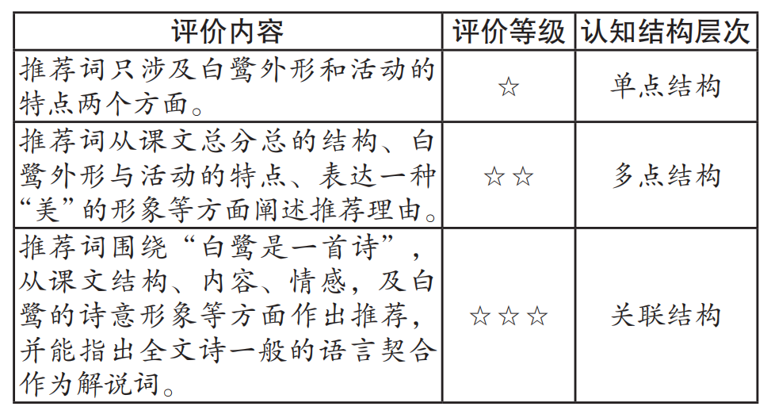

依据推荐词这一学习成果，从认知结构层次评价达成度。来自目标的评价标准犹如一把尺子，促进学生反思自己的学习成果；也在反馈中，提醒师生查漏补缺，在闭环的学习路径中得到进一步的进阶。

其次，学习情境的实践性，决定了在重视完成真实任务的同时，评价更要与过程中解决问题所需的基本能力紧密结合。因此，能力的过程性评价不可或缺。比如，在完成《西门豹治邺》的舞台剧表演之后，得回扣情境，厘清实践活动，展开评价。

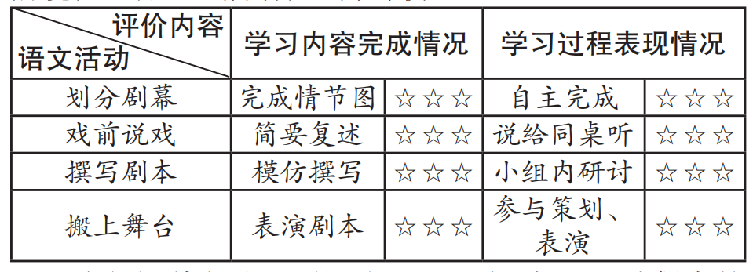

聚焦评价任务，引导学生反思解决问题过程中的表现，让情境中的语言运用、高阶思维、审美鉴赏、文化情感等关键能力与品格有据可查。还要重视评价的多元主体，除了增强学生在情境学习中的真实体验感，更关键的是在多方面，多层次的互相评价中，促进学生更好地关注完成任务的质量，并在不断审视自我中谋求迭代改进。

